Unit 5

Exercise - Sizing VMs properly
Віртуальні машини мають бути правильно розмірені для очікуваного навантаження. ВМ без коректної кількості пам'яті або ЦПУ не впорається з навантаженням або працюватиме занадто повільно, щоб бути ефективною.

Predefined VM sizes
Коли я створюю віртуальну машину, я можу вказати значення розміру ВМ, яке визначає кількість обчислювальних ресурсів, призначених для ВМ, включаючи ЦПУ, ГПУ та пам'ять, які доступні віртуальній машині від Azure. Azure визначає набір попередньо визначених розмірів ВМ для Linux та Windows, з яких можна вибрати залежно від очікуваного використання. Доступні розміри змінюються залежно від регіону, в якому я створюю ВМ. Я можу отримати список доступних розмірів, використовуючи команду vm list-sizes. Спробуйте ввести наступну команду в Azure Cloud Shell:
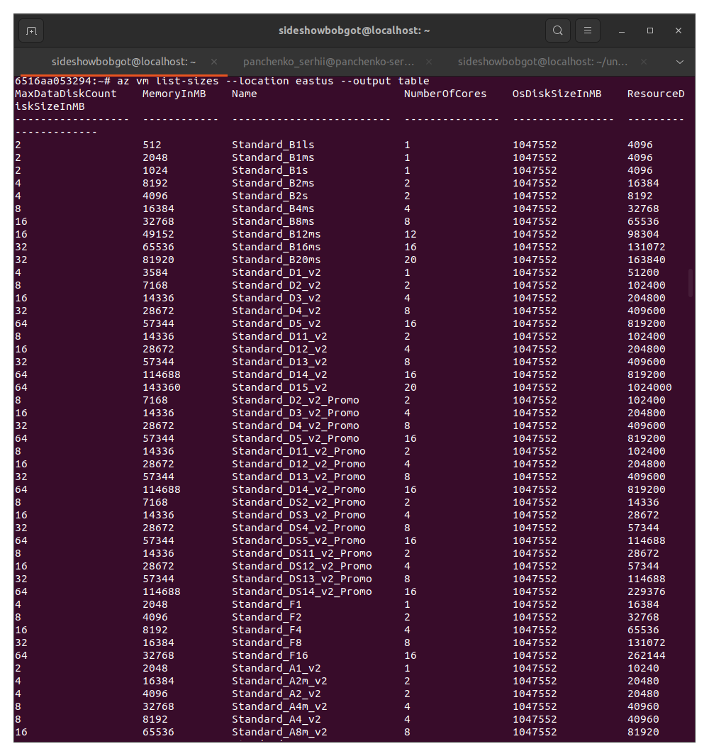

Specify a size during VM creation
Ми не вказали розмір, коли створювали нашу ВМ, тому Azure вибрав для нас стандартний розмір загального призначення. Однак, ми можемо вказати розмір як частину команди vm create, використовуючи параметр --size. Наприклад, ви можете використати наступну команду для створення віртуальної машини з двома ядрами:
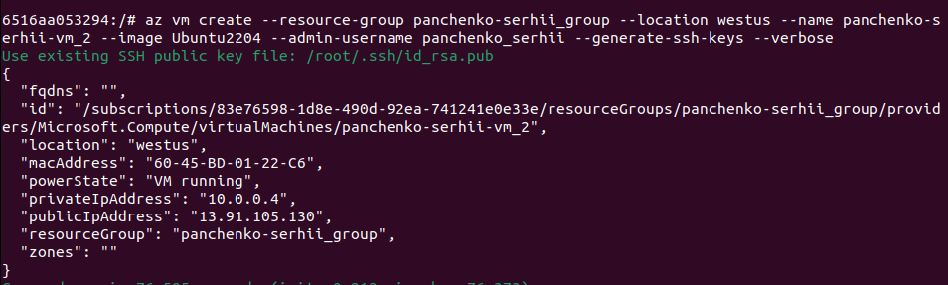

Resize an existing VM
Ми також можемо змінити розмір існуючої ВМ, якщо навантаження змінюється або якщо вона була неправильно розмірена при створенні. Використаємо першу ВМ, яку ми створили, SampleVM. Перед тим, як запросити зміну розміру, ми повинні перевірити, чи доступний бажаний розмір у кластері, частиною якого є наша ВМ. Ми можемо використати команду vm list-vm-resize-options.

Ця команда повертає список усіх можливих конфігурацій розмірів, доступних у групі ресурсів. Якщо розмір, який ми хочемо, не доступний у нашому кластері, але доступний у регіоні, ми можемо деалокувати ВМ. Ця команда зупиняє працюючу ВМ і видаляє її з поточного кластеру без втрати будь-яких ресурсів. Потім ми можемо змінити її розмір, що створює ВМ у новому кластері, де доступна конфігурація розміру.
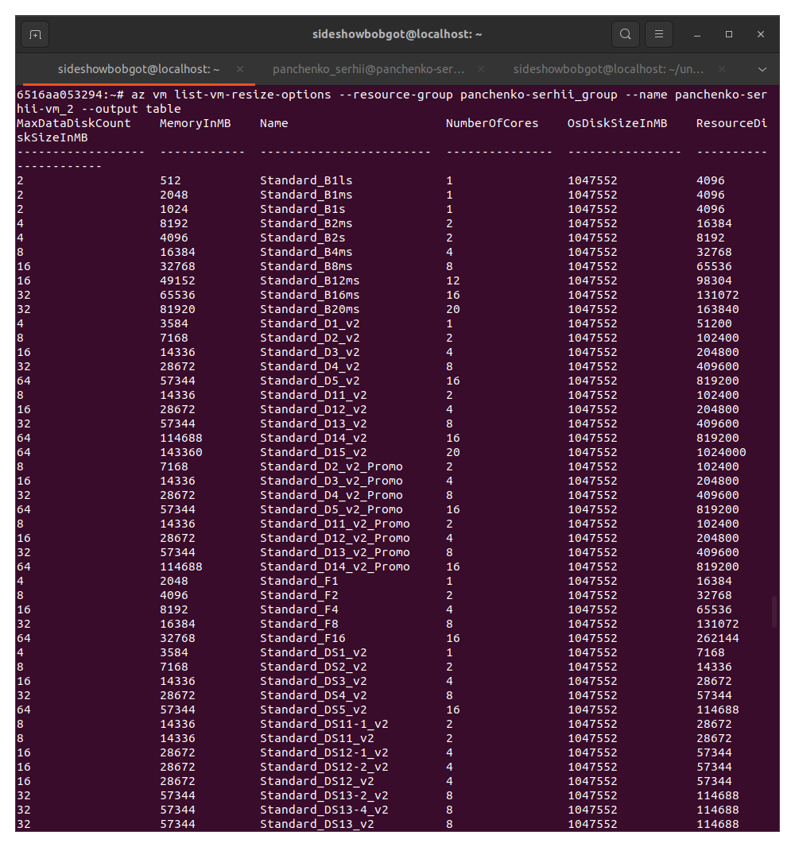
Щоб змінити розмір ВМ, ми використаємо команду vm resize. Наприклад, можливо, ми виявимо, що наша ВМ недостатньо потужна для задачі, яку ми хочемо на ній виконати. Ми могли б збільшити її до D2s_v3, де вона має 2 vCores і 8 ГБ пам'яті. Введіть цю команду в Cloud Shell:

